**25.02. 6-А ( 2 група) укр.нет. Добровольська В.Е.**

**Тема.** Написання не- з прикметниками.

**Мета:**

*освітня:* повторити вивчене про прикметник, його загальне значення, морфологічні ознаки, синтаксичну роль, пояснити правила написання не- з прикметниками , домогтися засвоєння цих правил ; виробляти вміння застосовувати правила на практиці; формувати навички самостійної роботи з підручником і таблицею.

*розвивальна:* розвивати творчі вміння використання прикметників з не- у власних висловлюваннях; за допомогою мовленнєво-комунікативного дидактичного матеріалу розвивати спостережливість, уважність, кмітливість.

*виховна:*за допомогою мовленнєво-комунікативного матеріалу виховувати уважність, чуйність, спостережливість за мовленнєвими явищами.

**Хід уроку**



**І. Повідомлення теми, мети, задач уроку.**

Діти, ми продовжуємо вивчати прикметник.

Тема сьогоднішнього уроку - **написання не з прикметниками .**

Отже , записуємо тему уроку у зошити.

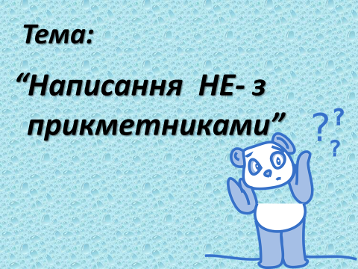

**ІІ. Сприйняття й засвоєння учнями навчального мтеріалу.**

1. **Спостереження над мовним матеріалом .**

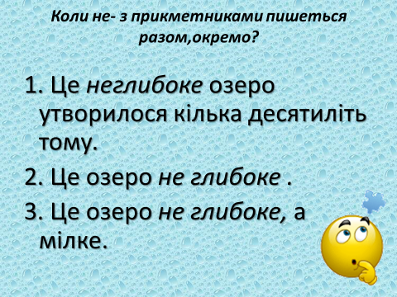

Розглянемо речення. Чи зможемо ми зробити висновок: **коли не- з прикметниками пишеться разом, окремо?**

1. Це *неглибоке* озеро утворилося кілька десятиліть тому.

2. Це озеро *не глибоке .*

3. Це озеро *не глибоке,* а мілке.

**2. Складання статачної таблиці** *«Написання не- з прикметниками»(записати в зошит, вивчити).*

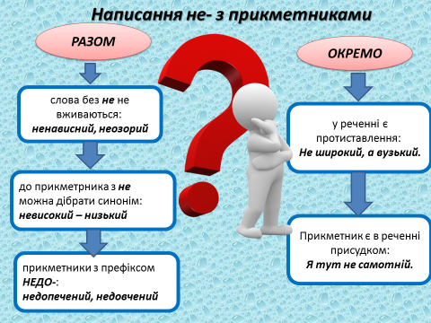

**ІІІ. Застосування учнями знань і дій у стандартних умовах з метою засвоєння навичок (тренувальні вправи).**

**1.Коментоване письмо**

*Записати, пояснити свій вибір за допомогою правила в зошит.*

(Не)високі дерева; ця дівчина (не)висока; його будинок (не)високий, а низький; (не)заможні громадяни; мій брат (не)заможній; (не)гідний учинок; (не)щасний випадок; (не)гайний результат; (не)досяжна мрія; (не)мічний дідусь; рішення (не)справедливе.

**Домашнє завдання**

*Тест «Пишемо разом чи окремо?»*

1. Літо (не)тепле.

2. (Не)втомні руки.

3. На (не)добрій землі.

4. (Не)рівна, а крива.

5. (Не)виразні силуети.

6. Цей птах (не)перелітній.

7. (Не) веселий, а сумний.

8. (Не)зграбні рухи.

9. Є протиставлення.

10.Можна замінити синонімом.

11.Без НЕ не вживається.

12.Прикметник є частиною присудка.